 | 

EMFI Haguenau (verif calculs)
A l’attention de —

CONTRÔLE DE L’AERATION ET DE L’ASSAINISSEMENT DES LOCAUX DE TRAVAIL
Intervention sur site réalisée par | Rédigé par | Validé par
Test verification | Test verification | Test verification

Date d’édition du rapport | Référence du rapport (chrono) | Nature de la révision
23/07/2026 | — | Version initiale

N° d’Affaire : —
Mission réalisée —

La reproduction de ce document n’est autorisée que sous sa forme intégrale.

SOCOTEC ENVIRONNEMENT  — | Nombre de pages : pages  (annexes comprises)
SOCOTEC ENVIRONNEMENT - S.A.S au capital de 436 960 euros - 834 096 497 RCS Versailles
Siège social : 5, place des Frères Montgolfier - CS 20732 - Guyancourt - 78182 St-Quentin-en-Yvelines Cedex - FRANCE www.socotec.fr

SOMMAIRE

(Clic droit sur le sommaire ci-dessus → « Mettre à jour les champs » pour actualiser la pagination à l’ouverture du document.)

1. PRESENTATION DE LA MISSION
Objectif
Ce rapport présente les résultats de la vérification de l’aération et de l’assainissement des locaux de travail réalisée sur le site EMFI Haguenau (verif calculs), selon le contrat référencé EMFI Haguenau (verif calculs).
Demandeur
Nom du demandeur : —
Adresse du demandeur : EMFI Haguenau (verif calculs)

Site d’intervention
Nom du site : EMFI Haguenau (verif calculs)
Adresse du site :

Référentiel
- Articles R.4212 du code du travail,
- Articles R.4222 du code du travail,
- Arrêté du 8 octobre 1987 relatif au contrôle périodique des installations d’aération et d’assainissement des locaux de travail.

2. DESCRIPTION GENERALE DES LOCAUX

2.1 DESCRIPTION DES LOCAUX CONTRÔLÉS
Les locaux contrôlés sont les suivants :
- Locaux à pollution non spécifique : ensemble des bureaux, salles de réunion
- Locaux à pollution spécifique : sanitaires, sorbonnes, hottes, bras d’aspiration, installations diverses, locaux de charge

3. DOCUMENTS TRANSMIS A SOCOTEC

3.1 LISTE DES DOCUMENTS TRANSMIS A SOCOTEC
Nature du document | Transmis ou disponible sur site |  | Commentaire
 | Oui | Non
Plan général de l’installation |  |  | -
Nombre de postes de travail par local |  |  | -
Données techniques sur les centrales de traitement d’air (CTA) |  |  | -
Planning annuel de maintenance préventive |  |  | -
Contrat d’entretien et de maintenance |  |  | -
Résultats de la vérification de l’année précédente |  |  | -

3.2 NOTICE D’INSTRUCTION ET CONSIGNES D’UTILISATION
Article | Conformité à l’article R.4222-21 du code du travail | Présence | Absence | Sans objet | Commentaire
R4222-21 | Notice d’instruction y compris Dossier de Valeurs de Référence |  |  |  | -
R4222-21 | Consigne d’utilisation |  |  |  | -
Observations
—

4. SYNTHESE DU CONTROLE
Locaux à pollution non spécifique :
En présence du Dossier de Valeurs de Références, SOCOTEC compare les valeurs mesurées à celles-ci. En l’absence de ce Dossier, SOCOTEC évalue les conditions minimales de renouvellement d’air prescrites par l’article R.4222-6 du Code du Travail et par le règlement sanitaire départemental type sur la base des effectifs constatés ou estimés in situ pour chaque local, au moment du contrôle, et les compare aux valeurs mesurées.
Locaux à pollution spécifique :
En présence du Dossier de Valeurs de Références, SOCOTEC compare les valeurs mesurées à celles-ci. En l’absence de celui-ci, SOCOTEC compare les valeurs mesurées à celles prescrites par l’article R.4212-6 du Code du Travail pour ce qui concerne les sanitaires et à celles prescrites par les normes ou les guides de l’INRS pour l’ensemble des locaux ou installations à pollution spécifique.

4.1 SYNTHESE DU CONTRÔLE
Conclusion sur les contrôles des locaux à pollution non spécifique
Bâtiment | Type de local | Nom du local | Avis par rapport aux valeurs recommandées | Commentaire
Bâtiment principal | Bureaux | Bureaux commerciaux | Non Satisfaisant | Le débit minimal d'air neuf et le volume du local ne sont pas suffisants. Ce volume permet d'accueillir 5 occupant(s).
Bâtiment principal | Locaux de Restauration, Vente ou Réunion | Salle Emile Mendler | Non Satisfaisant | Le débit minimal d'air neuf et le volume du local ne sont pas suffisants. Ce volume permet d'accueillir 7 occupant(s).
Bâtiment principal | Locaux de Restauration, Vente ou Réunion | Marketing | Impossible de se prononcer | Effectif : 13 personne (s) max
Bâtiment principal | Local occupé occasionnellement | Couloir comptabilité | Impossible de se prononcer | Le local étant occupé occasionnellement, il n'existe pas de valeur minimale à respecter.
Bâtiment principal | Bureaux | Direction | Non Satisfaisant | Le débit minimal d'air neuf n'est pas suffisant. Il permet d'accueillir 0 occupant(s)
Bâtiment principal | Bureaux | Bureau photo 1 | Non Satisfaisant | Le débit minimal d'air neuf n'est pas suffisant. Il permet d'accueillir 0 occupant(s)
Bâtiment principal | Bureaux | Bureau photo 2 | Non Satisfaisant | Le débit minimal d'air neuf n'est pas suffisant. Cependant le volume du local permet d'accueillir 2 occupant(s).
Bâtiment principal | Bureaux | Bureau PHOTO 3 | Non Satisfaisant | Le débit minimal d'air neuf n'est pas suffisant. Cependant le volume du local permet d'accueillir 10 occupant(s).
Bâtiment principal | Bureaux | Bureau RH | Non Satisfaisant | Le débit minimal d'air neuf n'est pas suffisant. Cependant le volume du local permet d'accueillir 2 occupant(s).
Bâtiment principal | Locaux de Restauration, Vente ou Réunion | Réfectoire | Non Satisfaisant | Le débit minimal d'air neuf et le volume du local ne sont pas suffisants. Ce volume permet d'accueillir 17 occupant(s).
Bâtiment principal | Locaux de Restauration, Vente ou Réunion | Salle réunion RDC coté social | Impossible de se prononcer | Le débit et le volume du local n'ont pas pu être mesurés
Bâtiment principal | Bureaux | Bureau olivier rdc | Non Satisfaisant | Le débit minimal d'air neuf n'est pas suffisant. Cependant le volume du local permet d'accueillir 5 occupant(s).

Conclusion sur les sanitaires
Bâtiment | Repère | Nom d’usage | Avis par rapport aux valeurs recommandées | Commentaire
Bâtiment principal | WC Salle Emile MENDLER | sanitaires Femme | Non Satisfaisant | -
Bâtiment principal | WC côté Salle MENDLER | sanitaires | Non Satisfaisant | -
Bâtiment principal | WC accueil | sanitaires | Non Satisfaisant | -
Bâtiment principal | WC hommes achats | sanitaires Homme | Non Satisfaisant | -
Bâtiment principal | WC femmes achats | sanitaires Femme | Non Satisfaisant | -
Bâtiment principal | Vestiaire hommes | Vest. Homme | Non Satisfaisant | -
Bâtiment principal | Vestiaire femmes | Vest. Femme | Non Satisfaisant | -
Bâtiment principal | Local douche fond du couloir rdc | Douche | Non Satisfaisant | -
Bâtiment principal | WC Comptabilité | sanitaires | Non Satisfaisant | -

Conclusion sur les CTA
Bâtiment | Réf. équipement et/ou implantation | Avis par rapport aux valeurs recommandées | Commentaire
Usine Haguenau | Atelier conditionnement / pacerelle | Impossible de se prononcer | Filtre Moyen - M5Impossible de se prononcer en l’absence de valeur de référence
Usine Haguenau | Atelier pare-brise / pacerelle | Impossible de se prononcer | Le débit d'air soufflé mesuré (8 748 m³/h) est cohérent avec le débit d'air neuf mesuré (10 692 m³/h), l'écart constaté (18%) restant dans la marge d'incertitude de mesure. Aucune valeur de débit nominal constructeur n'étant disponible sur la plaque signalétique (FläktGroup CAIRplus 220.160IVBV), il n'est pas possible de se prononcer sur la conformité du débit par rapport aux données constructeur.
Laboratoire | Toiture | - | Aucune valeur de référence constructeur (plaque signalétique, notice) n'a été transmise pour cette centrale de compensation. Seul le débit d'air soufflé a pu être mesuré (2 253 m³/h), le point de mesure en air neuf n'étant pas accessible. En l'absence de valeur de référence, il n'est pas possible de se prononcer sur la conformité du débit mesuré.
Laboratoire | Toiture | - | Aucune valeur de référence constructeur n'a été transmise pour cette centrale de compensation. Le débit d'air soufflé mesuré est de 2 203 m³/h. En l'absence de dossier de valeurs de référence, il n'est pas possible de se prononcer sur la conformité de ce débit.
Laboratoire | Toiture | - | Aucune valeur de référence constructeur n'a été transmise pour cette centrale de compensation. Le débit d'air soufflé mesuré est de 1 555 m³/h. En l'absence de dossier de valeurs de référence, il n'est pas possible de se prononcer sur la conformité de ce débit.
Laboratoire | Sol | Impossible de se prononcer | Le débit d'air neuf mesuré est cohérent avec le débit d'air soufflé mesuré (1 814 m³/h de part et d'autre), confirmant l'équilibre aéraulique de la centrale. Aucune valeur de référence constructeur n'ayant été transmise, il n'est pas possible de se prononcer sur la conformité de ce débit par rapport aux données constructeur, mais la cohérence interne de la mesure est validée.

Conclusion sur les extracteurs
Bâtiment | Réf. équipement et/ou implantation | Avis par rapport aux valeurs recommandées | Commentaire
Atelier SAPOCOLL | Toiture | Impossible de se prononcer | Impossible de se prononcer en l’absence de valeur de référence
Laboratoire R&D | Toiture | Impossible de se prononcer | Impossible de se prononcer en l’absence de valeur de référence
Laboratoire analytique R&D | Local scie R&D | Impossible de se prononcer | Impossible de se prononcer en l’absence de valeur de référence
Usine | Toiture | Impossible de se prononcer | Impossible de se prononcer en l’absence de valeur de référence

Conclusion sur les Sorbonnes
Bâtiment | Activité et référence du local | Avis par rapport aux valeurs recommandées | Commentaire
Usine | Laboratoire production | Non Satisfaisant | Impossible de se prononcer en l’absence de valeur de référence
Usine | Laboratoire Pilote | Non Satisfaisant | Impossible de se prononcer en l’absence de valeur de référence
Usine | Laboratoire Pilote | Satisfaisant | Impossible de se prononcer en l’absence de valeur de référence
Usine | Laboratoire application R&D | Satisfaisant | Impossible de se prononcer en l’absence de valeur de référence
Usine | Laboratoire application R&D | Satisfaisant | Impossible de se prononcer en l’absence de valeur de référence

Conclusion sur les hottes et dosserets aspirants
Bâtiment | Activité et référence du local | Avis par rapport aux valeurs recommandées | Commentaire
Laboratoire R&D | Local mélangeurs muraux | Satisfaisant | -
Laboratoire R&D | Local mélangeurs muraux | Satisfaisant | -
Laboratoire R&D | Local mélangeurs muraux | Satisfaisant | -
Production | Atelier parquet | Satisfaisant | -

Conclusion sur les Bras Orientables Articulés
Bâtiment | Référence équipement | Avis par rapport aux valeurs recommandées | Commentaire
Usine | Bras aspirant P06089 | Satisfaisant | -
Usine | Speed mixer P05635 | Satisfaisant | -
Usine | Multimix P01101 | Satisfaisant | -
Usine | Labotop P04619 | Satisfaisant | -
Usine | Moteni P01099 | Satisfaisant | -
Usine | Balance / poubelle | Satisfaisant | -
Usine | Mélangeur machine 6 P04620 | Satisfaisant | -
Usine | Bras P04239 | Non Satisfaisant | -
Usine | P02021 | Satisfaisant | -

Conclusion sur les équipements divers
Bâtiment | Activité et référence du local | Avis par rapport aux valeurs recommandées | Commentaire
Usine | Atelier noir de carbone | Non Satisfaisant | -
Usine | Atelier noir de carbone | Non Satisfaisant | -
Usine | Atelier noir de carbone | Satisfaisant | -
Usine | Atelier noir de carbone | Satisfaisant | -
Usine | Atelier noir de carbone | Satisfaisant | -
Usine | Atelier colle parquet | Non Satisfaisant | -

Conclusion sur les locaux de charge d’accumulateurs
Bâtiment | Réf. équipement | Avis par rapport aux valeurs recommandées | Commentaire
Production | Production | Non Satisfaisant | -

5. ANNEXES

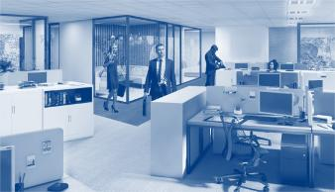  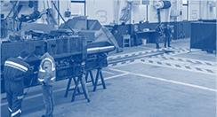 | AERATION ET ASSAINISSEMENT DES LOCAUX DE TRAVAIL  Locaux à Pollution Spécifique / Non Spécifique

Extraits du Code du Travail
Article R4222-5
Créé par Décret n°2008-244 du 7 mars 2008 - art. (V)
L’aération par ventilation naturelle, assurée exclusivement par ouverture de fenêtres ou autres ouvrants donnant directement sur l’extérieur, est autorisée lorsque le volume par occupant est égal ou supérieur à :
1° / 15 m³ pour les bureaux et les locaux où est accompli un travail physique léger ;
2° / 24 m³ pour les autres locaux.
Article R4222-6
Créé par Décret n°2008-244 du 7 mars 2008 - art. (V)
Lorsque l’aération est assurée par ventilation mécanique, le débit minimal d’air neuf à introduire par occupant est fixé dans le tableau suivant :
DESIGNATION DES LOCAUX | DEBIT MINIMAL (m³/h/occupant)
Bureaux, locaux sans travail physique | 25
Locaux de restauration, locaux de vente, locaux de réunion | 30
Ateliers et locaux avec travail physique léger | 45
Autres ateliers et locaux | 60

AERATION ET ASSAINISSEMENT DES LOCAUX DE TRAVAIL
Locaux à pollution non spécifique

Bâtiment | Bâtiment principal | Bâtiment principal | Bâtiment principal | Bâtiment principal | Bâtiment principal
Référence du local | Bureaux commerciaux | Salle Emile Mendler | Marketing | Couloir comptabilité | Direction
Type de local | Bureaux | Locaux de Restauration, Vente ou Réunion | Locaux de Restauration, Vente ou Réunion | Local occupé occasionnellement | Bureaux
Ventilation | Soufflage | Double flux | Nat avec ouvrants | Extraction | Soufflage
Volume (m³) | 75 | 106 | 200 | 34.2 | -
Effectif | 10 | 12 | 8 | 1 | 2
Présence d’ouvrant donnant directement sur l’extérieur | Oui | Oui | - | OUI | Oui
 | Extraction / Soufflage
Débit total mesuré (m³/h) | 0 | 0 | - | 0 | 0
Débit soufflage mesuré (m³/h) | - | 0 | - | - | -
Débit extraction mesuré (m³/h) | - | 0 | - | - | -
Nombre de bouches | 3 | 4 | - | 1 | 1
Pourcentage d’air neuf (%) | 100 | 100 | - | - | 100
Débit d’air neuf introduit (m³/h) | 0 | 0 | - | 0 | 0
État des bouches | En bon état | En bon état | - | A nettoyer | En bon état
 | Constat
Débit minimum d’air neuf à respecter (m³/h) | 250 | 360 | 240 | - | 50
Volume minimal à respecter (m³) | 150 | 180 | 120 | - | 30
Avis par rapport aux valeurs réglementaires | Non Satisfaisant | Non Satisfaisant | Impossible de se prononcer | Impossible de se prononcer | Non Satisfaisant
Commentaire | Le débit minimal d'air neuf et le volume du local ne sont pas suffisants. Ce volume permet d'accueillir 5 occupant(s). | Le débit minimal d'air neuf et le volume du local ne sont pas suffisants. Ce volume permet d'accueillir 7 occupant(s). | Effectif : 13 personne (s) max | Le local étant occupé occasionnellement, il n'existe pas de valeur minimale à respecter. | Le débit minimal d'air neuf n'est pas suffisant. Il permet d'accueillir 0 occupant(s)

AERATION ET ASSAINISSEMENT DES LOCAUX DE TRAVAIL
Locaux à pollution non spécifique

Bâtiment | Bâtiment principal | Bâtiment principal | Bâtiment principal | Bâtiment principal | Bâtiment principal
Référence du local | Bureau photo 1 | Bureau photo 2 | Bureau PHOTO 3 | Bureau RH | Réfectoire
Type de local | Bureaux | Bureaux | Bureaux | Bureaux | Locaux de Restauration, Vente ou Réunion
Ventilation | Soufflage | Soufflage | Soufflage | Soufflage | Double flux
Volume (m³) | - | 40 | 160 | 36 | 260
Effectif | 2 | 1 | 8 | 1 | 32
Présence d’ouvrant donnant directement sur l’extérieur | Oui | Oui | Oui | OUI | Oui
 | Extraction / Soufflage
Débit total mesuré (m³/h) | 0 | 0 | 0 | 0 | 0
Débit soufflage mesuré (m³/h) | - | - | - | - | 164.7
Débit extraction mesuré (m³/h) | - | - | - | - | 0
Nombre de bouches | 1 | 1 | 2 | 1 | 6
Pourcentage d’air neuf (%) | 100 | 100 | 100 | 100 | 100
Débit d’air neuf introduit (m³/h) | 0 | 0 | 0 | 0 | 164.7
État des bouches | En bon état | A réparer | En bon état | En bon état | En bon état
 | Constat
Débit minimum d’air neuf à respecter (m³/h) | 50 | 25 | 200 | 25 | 960
Volume minimal à respecter (m³) | 30 | 15 | 120 | 15 | 480
Avis par rapport aux valeurs réglementaires | Non Satisfaisant | Non Satisfaisant | Non Satisfaisant | Non Satisfaisant | Non Satisfaisant
Commentaire | Le débit minimal d'air neuf n'est pas suffisant. Il permet d'accueillir 0 occupant(s) | Le débit minimal d'air neuf n'est pas suffisant. Cependant le volume du local permet d'accueillir 2 occupant(s). | Le débit minimal d'air neuf n'est pas suffisant. Cependant le volume du local permet d'accueillir 10 occupant(s). | Le débit minimal d'air neuf n'est pas suffisant. Cependant le volume du local permet d'accueillir 2 occupant(s). | Le débit minimal d'air neuf et le volume du local ne sont pas suffisants. Ce volume permet d'accueillir 17 occupant(s).

AERATION ET ASSAINISSEMENT DES LOCAUX DE TRAVAIL
Locaux à pollution non spécifique

Bâtiment | Bâtiment principal | Bâtiment principal
Référence du local | Salle réunion RDC coté social | Bureau olivier rdc
Type de local | Locaux de Restauration, Vente ou Réunion | Bureaux
Ventilation | Soufflage | Soufflage
Volume (m³) | - | 82
Effectif | 6 | 3
Présence d’ouvrant donnant directement sur l’extérieur | Non | Oui
 | Extraction / Soufflage
Débit total mesuré (m³/h) | - | 0
Débit soufflage mesuré (m³/h) | - | -
Débit extraction mesuré (m³/h) | - | -
Nombre de bouches | 1 | 1
Pourcentage d’air neuf (%) | 100 | 100
Débit d’air neuf introduit (m³/h) | - | 0
État des bouches | En bon état | En bon état
 | Constat
Débit minimum d’air neuf à respecter (m³/h) | 180 | 75
Volume minimal à respecter (m³) | 90 | 45
Avis par rapport aux valeurs réglementaires | Impossible de se prononcer | Non Satisfaisant
Commentaire | Le débit et le volume du local n'ont pas pu être mesurés | Le débit minimal d'air neuf n'est pas suffisant. Cependant le volume du local permet d'accueillir 5 occupant(s).

 | AERATION ET ASSAINISSEMENT DES LOCAUX DE TRAVAIL  Sanitaires

Extraits du Code du Travail
Article R4212-6
Créé par Décret n°2008-244 du 7 mars 2008 - art. (V)
Le maître d’ouvrage prévoit dans les locaux sanitaires l’introduction d’un débit minimal d’air déterminé par le tableau suivant :
DÉSIGNATION DES LOCAUX | DÉBIT MINIMAL d’air introduit (m³/h et par local)
Cabinet d’aisances isolé (**) | 30
Salle de bains ou de douches isolée (**) | 45
Commune avec un cabinet d’aisances | 60
Bains, douches et cabinets d’aisances groupés | 30 + 15 N (*)
Lavabos groupés | 10 + 5 N (*)
N (*) : nombre d’équipements dans le local
(**) : pour un cabinet d’aisances, une salle de bains ou de douches avec ou sans cabinet d’aisances, le débit minimal d’air introduit peut être limité à 15 mètres cubes par heure si ce local n’est pas à usage collectif.

AERATION ET ASSAINISSEMENT DES LOCAUX DE TRAVAIL
Sanitaires

Bâtiment | Bâtiment principal | Bâtiment principal | Bâtiment principal | Bâtiment principal | Bâtiment principal
Référence du local | WC Salle Emile MENDLER | WC côté Salle MENDLER | WC accueil | WC hommes achats | WC femmes achats
Type de local | sanitaires Femme | sanitaires | sanitaires | sanitaires Homme | sanitaires Femme
 | Type d’équipement
WC/Urinoirs | 1 | 1 | 2 | 3 | 2
Douches | - | - | - | - | -
Lavabos | 1 | - | 1 | 1 | 1
Individuel ou Collectif | C | C | C | C | C
 | Extraction
Débit total mesuré (m³/h) | 0 | 0 | 0 | 0 | 0
Nombre de bouches | 1 | 1 | 2 | 2 | 2
 | Constat
État des bouches | A nettoyer | A nettoyer | A nettoyer | A nettoyer | A nettoyer
Type de ventilation | Absence de ventilation | Absence de ventilation | Absence de ventilation | Absence de ventilation | Absence de ventilation
Débit minimum d’extraction requis (m³/h) | 30 | 30 | 60 | 75 | 60
Avis par rapport aux valeurs réglementaires | Non Satisfaisant | Non Satisfaisant | Non Satisfaisant | Non Satisfaisant | Non Satisfaisant
Commentaires | - | - | - | - | -

AERATION ET ASSAINISSEMENT DES LOCAUX DE TRAVAIL
Sanitaires

Bâtiment | Bâtiment principal | Bâtiment principal | Bâtiment principal | Bâtiment principal
Référence du local | Vestiaire hommes | Vestiaire femmes | Local douche fond du couloir rdc | WC Comptabilité
Type de local | Vest. Homme | Vest. Femme | Douche | sanitaires
 | Type d’équipement
WC/Urinoirs | - | - | 1 | 1
Douches | 3 | 1 | 1 | -
Lavabos | 1 | 1 | 1 | -
Individuel ou Collectif | C | C | C | C
 | Extraction
Débit total mesuré (m³/h) | 0 | 0 | 0 | 0
Nombre de bouches | 3 | 1 | 1 | 2
 | Constat
État des bouches | A nettoyer | A nettoyer | A nettoyer | A nettoyer
Type de ventilation | Absence de ventilation | Absence de ventilation | Absence de ventilation | Absence de ventilation
Débit minimum d’extraction requis (m³/h) | 75 | 45 | 60 | 30
Avis par rapport aux valeurs réglementaires | Non Satisfaisant | Non Satisfaisant | Non Satisfaisant | Non Satisfaisant
Commentaires | - | - | - | -

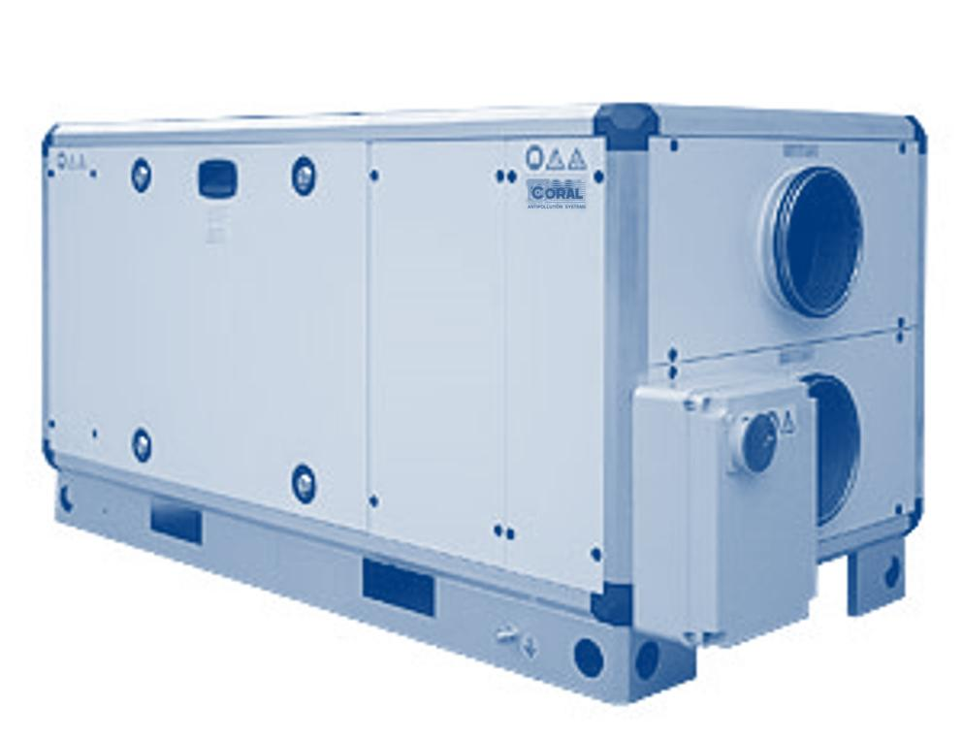 | AERATION ET ASSAINISSEMENT DES LOCAUX DE TRAVAIL  Vérification des centrales de traitement de l’air

AERATION ET ASSAINISSEMENT DES LOCAUX DE TRAVAIL
Centrales de traitement de l’air

Bâtiment | Usine Haguenau
Marque | -
Localisation | Atelier conditionnement / pacerelle
Locaux alimentés | Atelier conditionnement / Atelier Parquet
Date du contrôle | 16/04/2026
Réf. de l’équipement et/ou Implantation | CAIRplus 220.188IVBV
Mode de fonctionnement | AIR NEUF UNIQUEMENT

État du reste de l’installation
État général (propreté, corrosion, chocs, etc.) | Bon état général
Prise d’air neuf | Satisfaisant
Batterie(s) froide(s) | Satisfaisant
Batterie(s) chaude(s) | Satisfaisant
Canalisations / Gaines | Bon état
Ventilateur / Courroie | Le moteur n'utilise pas de courroie
Fiche de Maintenance | Dernière intervention de maintenance
Date de la dernière intervention de maintenance | 02/2026

Filtration
 | Pré-filtre | Filtre | Filtre absolu
État | Bon Etat | Bon Etat | -
Type (cellules, poches, ...) | Poche | Poche | -
Nombre / Dimensions | 9/ 592x592 3/287x592 | 9/ 592x592 3/287x592 | -
Classe d’efficacité | Filtre Moyen - M5 | Filtre Fin - F7 | -
Perte de charge (Pa) | 450 | 450 | -

Mesures de vitesse
Réseau d’air | Forme de la section | Diamètre ou Côté 1 (cm) | Côté 2 (cm) | Surface (m²) | Vitesse (m/s) | Débit de référence (m³/h) | Débit année N-1 (m³/h) | Débit année en cours (m³/h)
Neuf | Circulaire | 75 | / | 0.4418 | 4.2 | - | 6044 | 6680.02
Soufflé | Circulaire | 75 | / | 0.4418 | 4.2 | - | 6044 | 6680.02

Conclusion
Avis par rapport aux données constructeurs : | Impossible de se prononcer

Observations
Filtre Moyen - M5Impossible de se prononcer en l’absence de valeur de référence

AERATION ET ASSAINISSEMENT DES LOCAUX DE TRAVAIL
Centrales de traitement de l’air

Bâtiment | Usine Haguenau
Marque | -
Localisation | Atelier pare-brise / pacerelle
Locaux alimentés | Atelier pare-brise
Date du contrôle | 16/04/2026
Réf. de l’équipement et/ou Implantation | CTA Pare-brise
Mode de fonctionnement | AIR NEUF UNIQUEMENT

État du reste de l’installation
État général (propreté, corrosion, chocs, etc.) | Bon état général
Prise d’air neuf | Satisfaisant
Batterie(s) froide(s) | Satisfaisant
Batterie(s) chaude(s) | Satisfaisant
Canalisations / Gaines | Bon état
Ventilateur / Courroie | Le moteur n'utilise pas de courroie
Fiche de Maintenance | Dernière intervention de maintenance
Date de la dernière intervention de maintenance | 02/2026

Filtration
 | Pré-filtre | Filtre | Filtre absolu
État | Bon Etat | Bon Etat | -
Type (cellules, poches, ...) | Poche | Poche | -
Nombre / Dimensions | 3/592x287 1/ 287x287 | 3/592x287 1/ 287x287 | -
Classe d’efficacité | Filtre Moyen - M5 | Filtre Fin - F7 | -
Perte de charge (Pa) | 450 | 450 | -

Mesures de vitesse
Réseau d’air | Forme de la section | Diamètre ou Côté 1 (cm) | Côté 2 (cm) | Surface (m²) | Vitesse (m/s) | Débit de référence (m³/h) | Débit année N-1 (m³/h) | Débit année en cours (m³/h)
Neuf | Rectangulaire | 150 | 110 | 1.65 | 1.8 | - | 1717 | 10692
Soufflé | Rectangulaire | 90 | 100 | 0.9 | 2.7 | - | - | 8748

Conclusion
Avis par rapport aux données constructeurs : | Impossible de se prononcer

Observations
Le débit d'air soufflé mesuré (8 748 m³/h) est cohérent avec le débit d'air neuf mesuré (10 692 m³/h), l'écart constaté (18%) restant dans la marge d'incertitude de mesure. Aucune valeur de débit nominal constructeur n'étant disponible sur la plaque signalétique (FläktGroup CAIRplus 220.160IVBV), il n'est pas possible de se prononcer sur la conformité du débit par rapport aux données constructeur.

AERATION ET ASSAINISSEMENT DES LOCAUX DE TRAVAIL
Centrales de traitement de l’air

Bâtiment | Laboratoire
Marque | -
Localisation | Toiture
Locaux alimentés | Laboratoire pilote
Date du contrôle | 16/04/2026
Réf. de l’équipement et/ou Implantation | CTA de compensation Laboratoire pilote P04144
Mode de fonctionnement | AIR NEUF UNIQUEMENT

État du reste de l’installation
État général (propreté, corrosion, chocs, etc.) | Bon état général
Prise d’air neuf | Satisfaisant
Batterie(s) froide(s) | Satisfaisant
Batterie(s) chaude(s) | Satisfaisant
Canalisations / Gaines | Bon état
Ventilateur / Courroie | Bon état général
Fiche de Maintenance | Dernière intervention de maintenance
Date de la dernière intervention de maintenance | 02/2026

Filtration
 | Pré-filtre | Filtre | Filtre absolu
État | - | Bon Etat | -
Type (cellules, poches, ...) | - | Média découpé | -
Nombre / Dimensions | - | - | -
Classe d’efficacité | - | Filtre Grossier - G4 | -
Perte de charge (Pa) | - | 250 | -

Mesures de vitesse
Réseau d’air | Forme de la section | Diamètre ou Côté 1 (cm) | Côté 2 (cm) | Surface (m²) | Vitesse (m/s) | Débit de référence (m³/h) | Débit année N-1 (m³/h) | Débit année en cours (m³/h)
Neuf | - | - | - | - | - | - | - | -
Soufflé | Rectangulaire | 53.5 | 22.5 | 0.1204 | 5.2 | - | - | 2253.89

Conclusion
Avis par rapport aux données constructeurs : | -

Observations
Aucune valeur de référence constructeur (plaque signalétique, notice) n'a été transmise pour cette centrale de compensation. Seul le débit d'air soufflé a pu être mesuré (2 253 m³/h), le point de mesure en air neuf n'étant pas accessible. En l'absence de valeur de référence, il n'est pas possible de se prononcer sur la conformité du débit mesuré.

AERATION ET ASSAINISSEMENT DES LOCAUX DE TRAVAIL
Centrales de traitement de l’air

Bâtiment | Laboratoire
Marque | -
Localisation | Toiture
Locaux alimentés | Laboratoire pilote
Date du contrôle | 16/04/2026
Réf. de l’équipement et/ou Implantation | CTA Compensation laboraoire P04171
Mode de fonctionnement | AIR NEUF UNIQUEMENT

État du reste de l’installation
État général (propreté, corrosion, chocs, etc.) | Bon état général
Prise d’air neuf | Satisfaisant
Batterie(s) froide(s) | Satisfaisant
Batterie(s) chaude(s) | Satisfaisant
Canalisations / Gaines | Bon état
Ventilateur / Courroie | Bon état général
Fiche de Maintenance | Dernière intervention de maintenance
Date de la dernière intervention de maintenance | 02/2026

Filtration
 | Pré-filtre | Filtre | Filtre absolu
État | - | Bon Etat | -
Type (cellules, poches, ...) | - | Média découpé | -
Nombre / Dimensions | - | - | -
Classe d’efficacité | - | Filtre Grossier - G4 | -
Perte de charge (Pa) | - | 250 | -

Mesures de vitesse
Réseau d’air | Forme de la section | Diamètre ou Côté 1 (cm) | Côté 2 (cm) | Surface (m²) | Vitesse (m/s) | Débit de référence (m³/h) | Débit année N-1 (m³/h) | Débit année en cours (m³/h)
Neuf | - | - | - | - | - | - | - | -
Soufflé | Rectangulaire | 30 | 60 | 0.18 | 3.4 | - | - | 2203.2

Conclusion
Avis par rapport aux données constructeurs : | -

Observations
Aucune valeur de référence constructeur n'a été transmise pour cette centrale de compensation. Le débit d'air soufflé mesuré est de 2 203 m³/h. En l'absence de dossier de valeurs de référence, il n'est pas possible de se prononcer sur la conformité de ce débit.

AERATION ET ASSAINISSEMENT DES LOCAUX DE TRAVAIL
Centrales de traitement de l’air

Bâtiment | Laboratoire
Marque | -
Localisation | Toiture
Locaux alimentés | Local ventilé
Date du contrôle | 16/04/2026
Réf. de l’équipement et/ou Implantation | CTA Compensation P04142
Mode de fonctionnement | AIR NEUF UNIQUEMENT

État du reste de l’installation
État général (propreté, corrosion, chocs, etc.) | Bon état général
Prise d’air neuf | Satisfaisant
Batterie(s) froide(s) | Satisfaisant
Batterie(s) chaude(s) | Satisfaisant
Canalisations / Gaines | Bon état
Ventilateur / Courroie | Bon état général
Fiche de Maintenance | Dernière intervention de maintenance
Date de la dernière intervention de maintenance | 02/2026

Filtration
 | Pré-filtre | Filtre | Filtre absolu
État | - | Bon Etat | -
Type (cellules, poches, ...) | - | Média découpé | -
Nombre / Dimensions | - | - | -
Classe d’efficacité | - | Filtre Grossier - G4 | -
Perte de charge (Pa) | - | 250 | -

Mesures de vitesse
Réseau d’air | Forme de la section | Diamètre ou Côté 1 (cm) | Côté 2 (cm) | Surface (m²) | Vitesse (m/s) | Débit de référence (m³/h) | Débit année N-1 (m³/h) | Débit année en cours (m³/h)
Neuf | - | - | - | - | - | - | - | -
Soufflé | Rectangulaire | 30 | 60 | 0.18 | 2.4 | - | - | 1555.2

Conclusion
Avis par rapport aux données constructeurs : | -

Observations
Aucune valeur de référence constructeur n'a été transmise pour cette centrale de compensation. Le débit d'air soufflé mesuré est de 1 555 m³/h. En l'absence de dossier de valeurs de référence, il n'est pas possible de se prononcer sur la conformité de ce débit.

AERATION ET ASSAINISSEMENT DES LOCAUX DE TRAVAIL
Centrales de traitement de l’air

Bâtiment | Laboratoire
Marque | -
Localisation | Sol
Locaux alimentés | Laboratoire R&D RDC
Date du contrôle | 16/04/2026
Réf. de l’équipement et/ou Implantation | CTA Compensation P04143
Mode de fonctionnement | AIR NEUF UNIQUEMENT

État du reste de l’installation
État général (propreté, corrosion, chocs, etc.) | Bon état général
Prise d’air neuf | Satisfaisant
Batterie(s) froide(s) | Satisfaisant
Batterie(s) chaude(s) | Satisfaisant
Canalisations / Gaines | Bon état
Ventilateur / Courroie | Bon état général
Fiche de Maintenance | Dernière intervention de maintenance
Date de la dernière intervention de maintenance | 02/2026

Filtration
 | Pré-filtre | Filtre | Filtre absolu
État | - | Bon Etat | -
Type (cellules, poches, ...) | - | Média découpé | -
Nombre / Dimensions | - | - | -
Classe d’efficacité | - | Filtre Grossier - G4 | -
Perte de charge (Pa) | - | 250 | -

Mesures de vitesse
Réseau d’air | Forme de la section | Diamètre ou Côté 1 (cm) | Côté 2 (cm) | Surface (m²) | Vitesse (m/s) | Débit de référence (m³/h) | Débit année N-1 (m³/h) | Débit année en cours (m³/h)
Neuf | Rectangulaire | 30 | 60 | 0.18 | 2.8 | - | - | 1814.4
Soufflé | Rectangulaire | 30 | 60 | 0.18 | 2.8 | - | - | 1814.4

Conclusion
Avis par rapport aux données constructeurs : | Impossible de se prononcer

Observations
Le débit d'air neuf mesuré est cohérent avec le débit d'air soufflé mesuré (1 814 m³/h de part et d'autre), confirmant l'équilibre aéraulique de la centrale. Aucune valeur de référence constructeur n'ayant été transmise, il n'est pas possible de se prononcer sur la conformité de ce débit par rapport aux données constructeur, mais la cohérence interne de la mesure est validée.

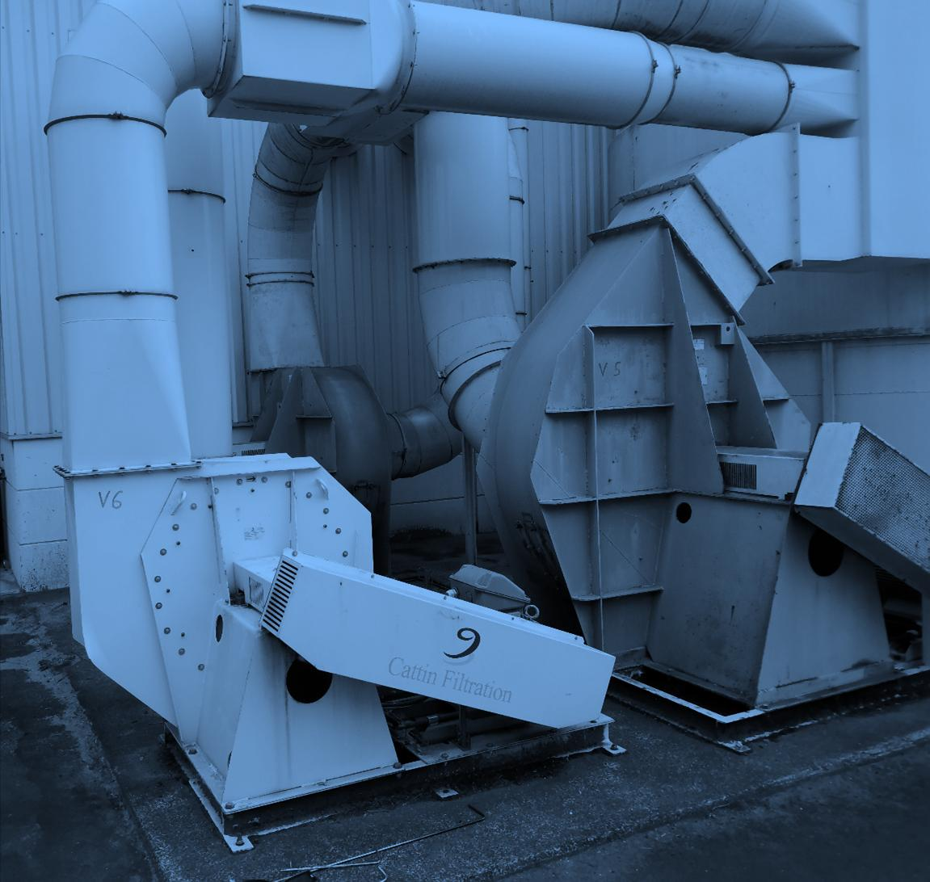 | AERATION ET ASSAINISSEMENT DES LOCAUX DE TRAVAIL  Vérification des extracteurs

AERATION ET ASSAINISSEMENT DES LOCAUX DE TRAVAIL
Extracteurs

  Bâtiment | Atelier SAPOCOLL
  Locaux extraits | Toiture
  Date du contrôle | 16/04/2026
  Réf. de l’équipement et/ou implantation | Atelier SAPOCOLL
  Photo de l’équipement

Mesures de vitesse
Réseau d’air | Forme de la section | Diamètre ou Côté 1 (cm) | Côté 2 (cm) | Surface (m²) | Vitesse (m/s) | Valeur de référence ou recommandée (m³/h) | Débit année N-1 (m³/h) | Débit année en cours (m³/h)
Extrait | Circulaire | 70 | / | 0.3848 | 15.9 | - | 23830 | 22025.95

Conclusion
Avis par rapport à la valeur de recommandée : | Impossible de se prononcer

Observations
Impossible de se prononcer en l’absence de valeur de référence

AERATION ET ASSAINISSEMENT DES LOCAUX DE TRAVAIL
Extracteurs

  Bâtiment | Laboratoire R&D
  Locaux extraits | Toiture
  Date du contrôle | 16/04/2026
  Réf. de l’équipement et/ou implantation | Laboratoire mélangeurs muraux P04147
  Photo de l’équipement

Mesures de vitesse
Réseau d’air | Forme de la section | Diamètre ou Côté 1 (cm) | Côté 2 (cm) | Surface (m²) | Vitesse (m/s) | Valeur de référence ou recommandée (m³/h) | Débit année N-1 (m³/h) | Débit année en cours (m³/h)
Extrait | Circulaire | 30 | / | 0.0707 | 20 | - | 3842 | 5090.4

Conclusion
Avis par rapport à la valeur de recommandée : | Impossible de se prononcer

Observations
Impossible de se prononcer en l’absence de valeur de référence

AERATION ET ASSAINISSEMENT DES LOCAUX DE TRAVAIL
Extracteurs

  Bâtiment | Laboratoire analytique R&D
  Locaux extraits | Local scie R&D
  Date du contrôle | 16/04/2026
  Réf. de l’équipement et/ou implantation | Bras aspirant + enceinte P04265 (global labo analytique R&D)
  Photo de l’équipement

Mesures de vitesse
Réseau d’air | Forme de la section | Diamètre ou Côté 1 (cm) | Côté 2 (cm) | Surface (m²) | Vitesse (m/s) | Valeur de référence ou recommandée (m³/h) | Débit année N-1 (m³/h) | Débit année en cours (m³/h)
Extrait | Circulaire | 30 | / | 0.0707 | 12.2 | - | 121 | 3105.14

Conclusion
Avis par rapport à la valeur de recommandée : | Impossible de se prononcer

Observations
Impossible de se prononcer en l’absence de valeur de référence

AERATION ET ASSAINISSEMENT DES LOCAUX DE TRAVAIL
Extracteurs

  Bâtiment | Usine
  Locaux extraits | Toiture
  Date du contrôle | 16/04/2026
  Réf. de l’équipement et/ou implantation | Atelier colle parquet
  Photo de l’équipement

Mesures de vitesse
Réseau d’air | Forme de la section | Diamètre ou Côté 1 (cm) | Côté 2 (cm) | Surface (m²) | Vitesse (m/s) | Valeur de référence ou recommandée (m³/h) | Débit année N-1 (m³/h) | Débit année en cours (m³/h)
Extrait | Circulaire | 120 | / | 1.131 | 4.6 | - | 13029 | 18729.36

Conclusion
Avis par rapport à la valeur de recommandée : | Impossible de se prononcer

Observations
Impossible de se prononcer en l’absence de valeur de référence

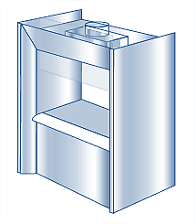 | AERATION ET ASSAINISSEMENT DES LOCAUX DE TRAVAIL  Vérification des sorbonnes

Tests réalisés : mesure de la vitesse de transport et/ou mesure de la vitesse au point d’émission, comparées aux valeurs indiquées par le guide INRS ED 695.

AERATION ET ASSAINISSEMENT DES LOCAUX DE TRAVAIL
Sorbonnes

  Bâtiment | Usine
  Activité et référence du local | Laboratoire production
  Date du contrôle | 16/04/2026
  Référence de l’équipement et/ou implantation | Sorbonne SQ P03816
  Photo de l’équipement

Mesures
Température (°C) | 21
Hygrométrie (%) | 43
Pression atmosphérique (hPa) | 1001
Différence de pression (Pa) entre le local et son environnement | 5
Appareils de mesure utilisés | KIMO

Contexte de mesures
Local | Exigu
Paillasse | Partiellement encombrée
Ouvrants | Portes et fenêtres closes
Obstacle gênant la réalisation d’un point | Oui
Autre(s) sorbonne(s) en fonctionnement | Non
Autre(s) dispositif(s) de ventilation | Oui

Test au fumigène
Présence de zones turbulentes | Non
Présence de zones mortes | Non
Le test au fumigène met-il en évidence des perturbations susceptibles de gêner le bon fonctionnement de la sorbonne ? | Non
Vitesse (m/s) distance 90 cm (recommandation < 0,2 m/s) | -
Vitesse (m/s) distance 140 cm (recommandation < 0,2 m/s) | -
Remarques complémentaires | -

Ouverture de travail
Largeur (mm) | 1290
Ouverture de travail h (mm) en fonction de l’année de construction de la sorbonne | Après janvier 2005 - Norme NF EN 14175-4 (h=500mm)
Ouverture de travail h (mm) | 500
Surface de l’ouverture (m²) | 0.645
Espace horizontal l entre 2 points (mm) | 363.33
Espace vertical h entre 2 points (mm) | 150
Nombre de colonnes de points (selon la largeur) | 4

Dispositif de sécurité
Verrouillage de la paroi vitrée (butée) | Oui
Parachute sur la paroi vitrée | Oui
Mesure de la vitesse frontale | Oui
Alarme sonore | Oui
Alarme visuelle | Oui
Eclairage à l’intérieur du volume | Oui

Relevé des vitesses mesurées dans le plan d’ouverture
Nombre de lignes | 3
Commentaire | Impossible de se prononcer en l’absence de valeur de référence

Résultats (guide INRS ED 795)
Vitesse minimale — Valeur mesurée (m/s) | 0.04
Vitesse minimale — Valeur de référence (m/s, « / » si aucune) | /
Vitesse minimale — Avis / valeurs de référence | Sans Objet - Absence de Val. de Réf.
Vitesse minimale — Avis / ED795 de l’INRS | Non Satisfaisant
Vitesse moyenne — Valeur mesurée (m/s) | 0.27
Vitesse moyenne — Valeur de référence (m/s, « / » si aucune) | /
Vitesse moyenne — Avis / valeurs de référence | Sans Objet - Absence de Val. de Réf.
Débit d’air extrait — Valeur mesurée (m³/h) | 626.94
Débit d’air extrait — Valeur de référence (m³/h, « / » si aucune) | /
Débit d’air extrait — Avis / valeurs de référence | Sans Objet - Absence de Val. de Réf.

AERATION ET ASSAINISSEMENT DES LOCAUX DE TRAVAIL
Sorbonnes

  Bâtiment | Usine
  Activité et référence du local | Laboratoire Pilote
  Date du contrôle | 16/04/2026
  Référence de l’équipement et/ou implantation | Sorbonne produit toxique - P04133
  Photo de l’équipement

Mesures
Température (°C) | 21.4
Hygrométrie (%) | 41
Pression atmosphérique (hPa) | 1000
Différence de pression (Pa) entre le local et son environnement | 5
Appareils de mesure utilisés | KIMO

Contexte de mesures
Local | Taille moyenne
Paillasse | Partiellement encombrée
Ouvrants | Porte (ou Fenêtre) ouverte
Obstacle gênant la réalisation d’un point | Non
Autre(s) sorbonne(s) en fonctionnement | Non
Autre(s) dispositif(s) de ventilation | Oui

Test au fumigène
Présence de zones turbulentes | Non
Présence de zones mortes | Non
Le test au fumigène met-il en évidence des perturbations susceptibles de gêner le bon fonctionnement de la sorbonne ? | Non
Vitesse (m/s) distance 90 cm (recommandation < 0,2 m/s) | -
Vitesse (m/s) distance 140 cm (recommandation < 0,2 m/s) | -
Remarques complémentaires | -

Ouverture de travail
Largeur (mm) | 1300
Ouverture de travail h (mm) en fonction de l’année de construction de la sorbonne | Avant janvier 2005 - Norme XP X15-203 (h=400mm)
Ouverture de travail h (mm) | 400
Surface de l’ouverture (m²) | 0.52
Espace horizontal l entre 2 points (mm) | 366.67
Espace vertical h entre 2 points (mm) | 100
Nombre de colonnes de points (selon la largeur) | 4

Dispositif de sécurité
Verrouillage de la paroi vitrée (butée) | Oui
Parachute sur la paroi vitrée | Oui
Mesure de la vitesse frontale | Oui
Alarme sonore | Oui
Alarme visuelle | Oui
Eclairage à l’intérieur du volume | Oui

Relevé des vitesses mesurées dans le plan d’ouverture
Nombre de lignes | 3
Commentaire | Impossible de se prononcer en l’absence de valeur de référence

Résultats (guide INRS ED 795)
Vitesse minimale — Valeur mesurée (m/s) | 0.02
Vitesse minimale — Valeur de référence (m/s, « / » si aucune) | /
Vitesse minimale — Avis / valeurs de référence | Sans Objet - Absence de Val. de Réf.
Vitesse minimale — Avis / ED795 de l’INRS | Non Satisfaisant
Vitesse moyenne — Valeur mesurée (m/s) | 0.21
Vitesse moyenne — Valeur de référence (m/s, « / » si aucune) | /
Vitesse moyenne — Avis / valeurs de référence | Sans Objet - Absence de Val. de Réf.
Débit d’air extrait — Valeur mesurée (m³/h) | 393.12
Débit d’air extrait — Valeur de référence (m³/h, « / » si aucune) | /
Débit d’air extrait — Avis / valeurs de référence | Sans Objet - Absence de Val. de Réf.

AERATION ET ASSAINISSEMENT DES LOCAUX DE TRAVAIL
Sorbonnes

  Bâtiment | Usine
  Activité et référence du local | Laboratoire Pilote
  Date du contrôle | 16/04/2026
  Référence de l’équipement et/ou implantation | Sorbonne - P01091
  Photo de l’équipement

Mesures
Température (°C) | 22
Hygrométrie (%) | 41
Pression atmosphérique (hPa) | 1000
Différence de pression (Pa) entre le local et son environnement | 5
Appareils de mesure utilisés | KIMO

Contexte de mesures
Local | Taille moyenne
Paillasse | Libre
Ouvrants | Porte (ou Fenêtre) ouverte
Obstacle gênant la réalisation d’un point | Non
Autre(s) sorbonne(s) en fonctionnement | Oui
Autre(s) dispositif(s) de ventilation | Oui

Test au fumigène
Présence de zones turbulentes | Non
Présence de zones mortes | Non
Le test au fumigène met-il en évidence des perturbations susceptibles de gêner le bon fonctionnement de la sorbonne ? | Non
Vitesse (m/s) distance 90 cm (recommandation < 0,2 m/s) | -
Vitesse (m/s) distance 140 cm (recommandation < 0,2 m/s) | -
Remarques complémentaires | -

Ouverture de travail
Largeur (mm) | 1450
Ouverture de travail h (mm) en fonction de l’année de construction de la sorbonne | Avant janvier 2005 - Norme XP X15-203 (h=400mm)
Ouverture de travail h (mm) | 400
Surface de l’ouverture (m²) | 0.58
Espace horizontal l entre 2 points (mm) | 312.5
Espace vertical h entre 2 points (mm) | 100
Nombre de colonnes de points (selon la largeur) | 5

Dispositif de sécurité
Verrouillage de la paroi vitrée (butée) | Non
Parachute sur la paroi vitrée | Non
Mesure de la vitesse frontale | Non
Alarme sonore | Oui
Alarme visuelle | Oui
Eclairage à l’intérieur du volume | Oui

Relevé des vitesses mesurées dans le plan d’ouverture
Nombre de lignes | 3
Commentaire | Impossible de se prononcer en l’absence de valeur de référence

Résultats (guide INRS ED 795)
Vitesse minimale — Valeur mesurée (m/s) | 0.43
Vitesse minimale — Valeur de référence (m/s, « / » si aucune) | /
Vitesse minimale — Avis / valeurs de référence | Sans Objet - Absence de Val. de Réf.
Vitesse minimale — Avis / ED795 de l’INRS | Satisfaisant
Vitesse moyenne — Valeur mesurée (m/s) | 1
Vitesse moyenne — Valeur de référence (m/s, « / » si aucune) | /
Vitesse moyenne — Avis / valeurs de référence | Sans Objet - Absence de Val. de Réf.
Débit d’air extrait — Valeur mesurée (m³/h) | 2088
Débit d’air extrait — Valeur de référence (m³/h, « / » si aucune) | /
Débit d’air extrait — Avis / valeurs de référence | Sans Objet - Absence de Val. de Réf.

AERATION ET ASSAINISSEMENT DES LOCAUX DE TRAVAIL
Sorbonnes

  Bâtiment | Usine
  Activité et référence du local | Laboratoire application R&D
  Date du contrôle | 16/04/2026
  Référence de l’équipement et/ou implantation | Sorbonne P04135
  Photo de l’équipement

Mesures
Température (°C) | 23.3
Hygrométrie (%) | 34
Pression atmosphérique (hPa) | 1000
Différence de pression (Pa) entre le local et son environnement | 5
Appareils de mesure utilisés | KIMO

Contexte de mesures
Local | Taille moyenne
Paillasse | Libre
Ouvrants | Porte (ou Fenêtre) ouverte
Obstacle gênant la réalisation d’un point | Non
Autre(s) sorbonne(s) en fonctionnement | Oui
Autre(s) dispositif(s) de ventilation | Oui

Test au fumigène
Présence de zones turbulentes | Non
Présence de zones mortes | Non
Le test au fumigène met-il en évidence des perturbations susceptibles de gêner le bon fonctionnement de la sorbonne ? | Non
Vitesse (m/s) distance 90 cm (recommandation < 0,2 m/s) | -
Vitesse (m/s) distance 140 cm (recommandation < 0,2 m/s) | -
Remarques complémentaires | -

Ouverture de travail
Largeur (mm) | 1300
Ouverture de travail h (mm) en fonction de l’année de construction de la sorbonne | Après janvier 2005 - Norme NF EN 14175-4 (h=500mm)
Ouverture de travail h (mm) | 500
Surface de l’ouverture (m²) | 0.65
Espace horizontal l entre 2 points (mm) | 366.67
Espace vertical h entre 2 points (mm) | 150
Nombre de colonnes de points (selon la largeur) | 4

Dispositif de sécurité
Verrouillage de la paroi vitrée (butée) | Oui
Parachute sur la paroi vitrée | Oui
Mesure de la vitesse frontale | Oui
Alarme sonore | Oui
Alarme visuelle | Oui
Eclairage à l’intérieur du volume | Oui

Relevé des vitesses mesurées dans le plan d’ouverture
Nombre de lignes | 3
Commentaire | Impossible de se prononcer en l’absence de valeur de référence

Résultats (guide INRS ED 795)
Vitesse minimale — Valeur mesurée (m/s) | 0.48
Vitesse minimale — Valeur de référence (m/s, « / » si aucune) | /
Vitesse minimale — Avis / valeurs de référence | Sans Objet - Absence de Val. de Réf.
Vitesse minimale — Avis / ED795 de l’INRS | Satisfaisant
Vitesse moyenne — Valeur mesurée (m/s) | 0.58
Vitesse moyenne — Valeur de référence (m/s, « / » si aucune) | /
Vitesse moyenne — Avis / valeurs de référence | Sans Objet - Absence de Val. de Réf.
Débit d’air extrait — Valeur mesurée (m³/h) | 1357.2
Débit d’air extrait — Valeur de référence (m³/h, « / » si aucune) | /
Débit d’air extrait — Avis / valeurs de référence | Sans Objet - Absence de Val. de Réf.

AERATION ET ASSAINISSEMENT DES LOCAUX DE TRAVAIL
Sorbonnes

  Bâtiment | Usine
  Activité et référence du local | Laboratoire application R&D
  Date du contrôle | 16/04/2026
  Référence de l’équipement et/ou implantation | Sorbonne P01121
  Photo de l’équipement

Mesures
Température (°C) | 22.5
Hygrométrie (%) | 34
Pression atmosphérique (hPa) | 1000
Différence de pression (Pa) entre le local et son environnement | 5
Appareils de mesure utilisés | KIMO

Contexte de mesures
Local | Taille moyenne
Paillasse | Partiellement encombrée
Ouvrants | Porte (ou Fenêtre) ouverte
Obstacle gênant la réalisation d’un point | Non
Autre(s) sorbonne(s) en fonctionnement | Oui
Autre(s) dispositif(s) de ventilation | Oui

Test au fumigène
Présence de zones turbulentes | Non
Présence de zones mortes | Non
Le test au fumigène met-il en évidence des perturbations susceptibles de gêner le bon fonctionnement de la sorbonne ? | Non
Vitesse (m/s) distance 90 cm (recommandation < 0,2 m/s) | -
Vitesse (m/s) distance 140 cm (recommandation < 0,2 m/s) | -
Remarques complémentaires | la sorbonne est encombrée

Ouverture de travail
Largeur (mm) | 1230
Ouverture de travail h (mm) en fonction de l’année de construction de la sorbonne | Avant janvier 2005 - Norme XP X15-203 (h=400mm)
Ouverture de travail h (mm) | 400
Surface de l’ouverture (m²) | 0.492
Espace horizontal l entre 2 points (mm) | 343.33
Espace vertical h entre 2 points (mm) | 100
Nombre de colonnes de points (selon la largeur) | 4

Dispositif de sécurité
Verrouillage de la paroi vitrée (butée) | Oui
Parachute sur la paroi vitrée | Oui
Mesure de la vitesse frontale | Oui
Alarme sonore | Oui
Alarme visuelle | Oui
Eclairage à l’intérieur du volume | Oui

Relevé des vitesses mesurées dans le plan d’ouverture
Nombre de lignes | 3
Commentaire | Impossible de se prononcer en l’absence de valeur de référence

Résultats (guide INRS ED 795)
Vitesse minimale — Valeur mesurée (m/s) | 0.49
Vitesse minimale — Valeur de référence (m/s, « / » si aucune) | /
Vitesse minimale — Avis / valeurs de référence | Sans Objet - Absence de Val. de Réf.
Vitesse minimale — Avis / ED795 de l’INRS | Satisfaisant
Vitesse moyenne — Valeur mesurée (m/s) | 0.6
Vitesse moyenne — Valeur de référence (m/s, « / » si aucune) | /
Vitesse moyenne — Avis / valeurs de référence | Sans Objet - Absence de Val. de Réf.
Débit d’air extrait — Valeur mesurée (m³/h) | 1062.72
Débit d’air extrait — Valeur de référence (m³/h, « / » si aucune) | /
Débit d’air extrait — Avis / valeurs de référence | Sans Objet - Absence de Val. de Réf.

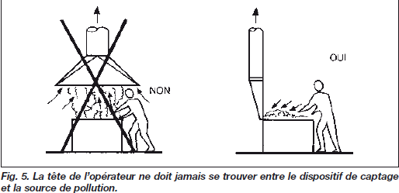 | AERATION ET ASSAINISSEMENT DES LOCAUX DE TRAVAIL  Vérification des hottes et dosserets aspirants

AERATION ET ASSAINISSEMENT DES LOCAUX DE TRAVAIL
Hottes et dosserets aspirants (guide INRS ED 695)

  Bâtiment | Laboratoire R&D
  Localisation | Local mélangeurs muraux
  Date d’installation | -
  Réf. de l’équipement et/ou implantation | Hotte murale P04149 (gauche)
  Photo de l’équipement

État visuel du réseau d’aspiration
En bon état

Test fumigène
Observation | Non réalisé

Mesure de la vitesse au point d’émission
 | Valeurs mesurées | Valeurs recommandées par l’INRS (ED 695) | Valeurs de référence | Avis par rapport aux valeurs de référence
Vitesse minimale (m/s) | 6 | 0.25 | / | Satisfaisant
Vitesse moyenne (m/s) | 6.96 | 0.5 | / | Satisfaisant
Débit d’air extrait (m³/h) | 1152.58

Conclusion
Avis par rapport à la réglementation et/ou aux préconisations (dossier de valeurs de référence si existant, normes, guide INRS) : | Satisfaisant

Observation
-

AERATION ET ASSAINISSEMENT DES LOCAUX DE TRAVAIL
Hottes et dosserets aspirants (guide INRS ED 695)

  Bâtiment | Laboratoire R&D
  Localisation | Local mélangeurs muraux
  Date d’installation | -
  Réf. de l’équipement et/ou implantation | Hotte murale P04149 (droite)
  Photo de l’équipement

État visuel du réseau d’aspiration
En bon état

Test fumigène
Observation | Non réalisé

Mesure de la vitesse au point d’émission
 | Valeurs mesurées | Valeurs recommandées par l’INRS (ED 695) | Valeurs de référence | Avis par rapport aux valeurs de référence
Vitesse minimale (m/s) | 4.3 | 0.25 | / | Satisfaisant
Vitesse moyenne (m/s) | 4.83 | 0.5 | / | Satisfaisant
Débit d’air extrait (m³/h) | 799.85

Conclusion
Avis par rapport à la réglementation et/ou aux préconisations (dossier de valeurs de référence si existant, normes, guide INRS) : | Satisfaisant

Observation
-

AERATION ET ASSAINISSEMENT DES LOCAUX DE TRAVAIL
Hottes et dosserets aspirants (guide INRS ED 695)

  Bâtiment | Laboratoire R&D
  Localisation | Local mélangeurs muraux
  Date d’installation | -
  Réf. de l’équipement et/ou implantation | Hotte murale P04150
  Photo de l’équipement

État visuel du réseau d’aspiration
En bon état

Test fumigène
Observation | Non réalisé

Mesure de la vitesse au point d’émission
 | Valeurs mesurées | Valeurs recommandées par l’INRS (ED 695) | Valeurs de référence | Avis par rapport aux valeurs de référence
Vitesse minimale (m/s) | 3.4 | 0.25 | / | Satisfaisant
Vitesse moyenne (m/s) | 3.93 | 0.5 | / | Satisfaisant
Débit d’air extrait (m³/h) | 599.88

Conclusion
Avis par rapport à la réglementation et/ou aux préconisations (dossier de valeurs de référence si existant, normes, guide INRS) : | Satisfaisant

Observation
-

AERATION ET ASSAINISSEMENT DES LOCAUX DE TRAVAIL
Hottes et dosserets aspirants (guide INRS ED 695)

  Bâtiment | Production
  Localisation | Atelier parquet
  Date d’installation | -
  Réf. de l’équipement et/ou implantation | Hotte balance P02023
  Photo de l’équipement

État visuel du réseau d’aspiration
En bon état

Test fumigène
Observation | Non réalisé

Mesure de la vitesse au point d’émission
 | Valeurs mesurées | Valeurs recommandées par l’INRS (ED 695) | Valeurs de référence | Avis par rapport aux valeurs de référence
Vitesse minimale (m/s) | 2.27 | 0.25 | / | Satisfaisant
Vitesse moyenne (m/s) | 2.75 | 0.5 | / | Satisfaisant
Débit d’air extrait (m³/h) | 570.24

Conclusion
Avis par rapport à la réglementation et/ou aux préconisations (dossier de valeurs de référence si existant, normes, guide INRS) : | Satisfaisant

Observation
-

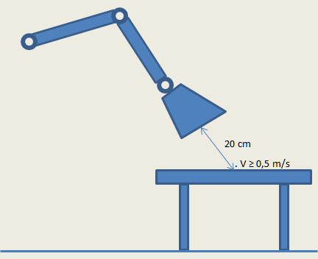 | AERATION ET ASSAINISSEMENT DES LOCAUX DE TRAVAIL  Vérification des bras articulés

AERATION ET ASSAINISSEMENT DES LOCAUX DE TRAVAIL
Bras articulés

Bâtiment | Usine
Activité | -
Atelier | Laboratoire production
Référence équipement | Bras aspirant P06089
Adapté à la situation | Oui
Commentaire | -
Recyclage | Non
État visuel | En bon état
État des conduits aérauliques | En bon état
Test fumigène — Visualisation fumigène à 20 cm | Non réalisé
Conditions de dispersion du polluant | Emission sans vitesse initiale en air calme

Bouche d'aspiration
Type de bouche d’aspiration | Sans collerette
Forme de la bouche | Circulaire
Diamètre de la bouche (cm) | 20
Surface de la bouche calculée (m²) | 0.0314
Diamètre du conduit (cm) | 7.5
Localisation du point de mesure | Bouche
Diamètre du bras au niveau du cône (cm) | -

Mesures
Vitesse moyenne mesurée (m/s) | 1.26
Débit calculé (m³/h) | 142.43
Vitesse de captage recherchée (m/s) | -
Distance maximum de captage (cm) | -
Distance d'utilisation (cm) | 10
Conclusion distance de captage | -

Évolution des valeurs
Débit mesuré précédemment (m³/h) | -
Évolution (%) | -
Commentaire | -
Conclusion | Satisfaisant

AERATION ET ASSAINISSEMENT DES LOCAUX DE TRAVAIL
Bras articulés

Bâtiment | Usine
Activité | -
Atelier | Laboratoire pilote
Référence équipement | Speed mixer P05635
Adapté à la situation | Oui
Commentaire | -
Recyclage | Non
État visuel | En bon état
État des conduits aérauliques | En bon état
Test fumigène — Visualisation fumigène à 20 cm | Non réalisé
Conditions de dispersion du polluant | Emission sans vitesse initiale en air calme

Bouche d'aspiration
Type de bouche d’aspiration | Sans collerette
Forme de la bouche | Circulaire
Diamètre de la bouche (cm) | 12
Surface de la bouche calculée (m²) | 0.0113
Diamètre du conduit (cm) | 6
Localisation du point de mesure | Bouche
Diamètre du bras au niveau du cône (cm) | -

Mesures
Vitesse moyenne mesurée (m/s) | 6.5
Débit calculé (m³/h) | 264.42
Vitesse de captage recherchée (m/s) | -
Distance maximum de captage (cm) | -
Distance d'utilisation (cm) | 5
Conclusion distance de captage | -

Évolution des valeurs
Débit mesuré précédemment (m³/h) | -
Évolution (%) | -
Commentaire | -
Conclusion | Satisfaisant

AERATION ET ASSAINISSEMENT DES LOCAUX DE TRAVAIL
Bras articulés

Bâtiment | Usine
Activité | -
Atelier | Laboratoire pilote
Référence équipement | Multimix P01101
Adapté à la situation | Oui
Commentaire | -
Recyclage | Non
État visuel | En bon état
État des conduits aérauliques | En bon état
Test fumigène — Visualisation fumigène à 20 cm | Non réalisé
Conditions de dispersion du polluant | Emission sans vitesse initiale en air calme

Bouche d'aspiration
Type de bouche d’aspiration | Sans collerette
Forme de la bouche | Circulaire
Diamètre de la bouche (cm) | 12
Surface de la bouche calculée (m²) | 0.0113
Diamètre du conduit (cm) | 6
Localisation du point de mesure | Bouche
Diamètre du bras au niveau du cône (cm) | -

Mesures
Vitesse moyenne mesurée (m/s) | 6
Débit calculé (m³/h) | 244.08
Vitesse de captage recherchée (m/s) | -
Distance maximum de captage (cm) | -
Distance d'utilisation (cm) | 5
Conclusion distance de captage | -

Évolution des valeurs
Débit mesuré précédemment (m³/h) | -
Évolution (%) | -
Commentaire | -
Conclusion | Satisfaisant

AERATION ET ASSAINISSEMENT DES LOCAUX DE TRAVAIL
Bras articulés

Bâtiment | Usine
Activité | -
Atelier | Laboratoire pilote
Référence équipement | Labotop P04619
Adapté à la situation | Oui
Commentaire | -
Recyclage | Non
État visuel | En bon état
État des conduits aérauliques | En bon état
Test fumigène — Visualisation fumigène à 20 cm | Non réalisé
Conditions de dispersion du polluant | Emission sans vitesse initiale en air calme

Bouche d'aspiration
Type de bouche d’aspiration | Sans collerette
Forme de la bouche | Circulaire
Diamètre de la bouche (cm) | 12
Surface de la bouche calculée (m²) | 0.0113
Diamètre du conduit (cm) | 6
Localisation du point de mesure | Bouche
Diamètre du bras au niveau du cône (cm) | -

Mesures
Vitesse moyenne mesurée (m/s) | 1.27
Débit calculé (m³/h) | 51.66
Vitesse de captage recherchée (m/s) | -
Distance maximum de captage (cm) | -
Distance d'utilisation (cm) | 5
Conclusion distance de captage | -

Évolution des valeurs
Débit mesuré précédemment (m³/h) | -
Évolution (%) | -
Commentaire | -
Conclusion | Satisfaisant

AERATION ET ASSAINISSEMENT DES LOCAUX DE TRAVAIL
Bras articulés

Bâtiment | Usine
Activité | -
Atelier | Laboratoire pilote
Référence équipement | Moteni P01099
Adapté à la situation | Oui
Commentaire | -
Recyclage | Non
État visuel | En bon état
État des conduits aérauliques | En bon état
Test fumigène — Visualisation fumigène à 20 cm | Non réalisé
Conditions de dispersion du polluant | Emission sans vitesse initiale en air calme

Bouche d'aspiration
Type de bouche d’aspiration | Sans collerette
Forme de la bouche | Circulaire
Diamètre de la bouche (cm) | 12
Surface de la bouche calculée (m²) | 0.0113
Diamètre du conduit (cm) | 6
Localisation du point de mesure | Bouche
Diamètre du bras au niveau du cône (cm) | -

Mesures
Vitesse moyenne mesurée (m/s) | 5.4
Débit calculé (m³/h) | 219.67
Vitesse de captage recherchée (m/s) | -
Distance maximum de captage (cm) | -
Distance d'utilisation (cm) | 5
Conclusion distance de captage | -

Évolution des valeurs
Débit mesuré précédemment (m³/h) | -
Évolution (%) | -
Commentaire | -
Conclusion | Satisfaisant

AERATION ET ASSAINISSEMENT DES LOCAUX DE TRAVAIL
Bras articulés

Bâtiment | Usine
Activité | -
Atelier | Laboratoire pilote
Référence équipement | Balance / poubelle
Adapté à la situation | Oui
Commentaire | -
Recyclage | Non
État visuel | En bon état
État des conduits aérauliques | En bon état
Test fumigène — Visualisation fumigène à 20 cm | Non réalisé
Conditions de dispersion du polluant | Emission sans vitesse initiale en air calme

Bouche d'aspiration
Type de bouche d’aspiration | Sans collerette
Forme de la bouche | Circulaire
Diamètre de la bouche (cm) | 12
Surface de la bouche calculée (m²) | 0.0113
Diamètre du conduit (cm) | 6
Localisation du point de mesure | Bouche
Diamètre du bras au niveau du cône (cm) | -

Mesures
Vitesse moyenne mesurée (m/s) | 2.81
Débit calculé (m³/h) | 114.31
Vitesse de captage recherchée (m/s) | -
Distance maximum de captage (cm) | -
Distance d'utilisation (cm) | 10
Conclusion distance de captage | -

Évolution des valeurs
Débit mesuré précédemment (m³/h) | -
Évolution (%) | -
Commentaire | -
Conclusion | Satisfaisant

AERATION ET ASSAINISSEMENT DES LOCAUX DE TRAVAIL
Bras articulés

Bâtiment | Usine
Activité | -
Atelier | Laboratoire pilote
Référence équipement | Mélangeur machine 6 P04620
Adapté à la situation | Oui
Commentaire | -
Recyclage | Non
État visuel | En bon état
État des conduits aérauliques | En bon état
Test fumigène — Visualisation fumigène à 20 cm | Non réalisé
Conditions de dispersion du polluant | Emission sans vitesse initiale en air calme

Bouche d'aspiration
Type de bouche d’aspiration | Sans collerette
Forme de la bouche | Circulaire
Diamètre de la bouche (cm) | 12
Surface de la bouche calculée (m²) | 0.0113
Diamètre du conduit (cm) | 6
Localisation du point de mesure | Bouche
Diamètre du bras au niveau du cône (cm) | -

Mesures
Vitesse moyenne mesurée (m/s) | 6.1
Débit calculé (m³/h) | 248.15
Vitesse de captage recherchée (m/s) | -
Distance maximum de captage (cm) | -
Distance d'utilisation (cm) | 10
Conclusion distance de captage | -

Évolution des valeurs
Débit mesuré précédemment (m³/h) | -
Évolution (%) | -
Commentaire | -
Conclusion | Satisfaisant

AERATION ET ASSAINISSEMENT DES LOCAUX DE TRAVAIL
Bras articulés

Bâtiment | Usine
Activité | Soudure
Atelier | Maintenance
Référence équipement | Bras P04239
Adapté à la situation | Oui
Commentaire | -
Recyclage | Non
État visuel | En bon état
État des conduits aérauliques | En bon état
Test fumigène — Visualisation fumigène à 20 cm | Non réalisé
Conditions de dispersion du polluant | Emission à faible vitesse en air modérément calme

Bouche d'aspiration
Type de bouche d’aspiration | Sans collerette
Forme de la bouche | Circulaire
Diamètre de la bouche (cm) | 20
Surface de la bouche calculée (m²) | 0.0314
Diamètre du conduit (cm) | 20
Localisation du point de mesure | Bouche
Diamètre du bras au niveau du cône (cm) | -

Mesures
Vitesse moyenne mesurée (m/s) | 6
Débit calculé (m³/h) | 678.24
Vitesse de captage recherchée (m/s) | -
Distance maximum de captage (cm) | -
Distance d'utilisation (cm) | 20
Conclusion distance de captage | -

Évolution des valeurs
Débit mesuré précédemment (m³/h) | -
Évolution (%) | -
Commentaire | -
Conclusion | Non Satisfaisant

AERATION ET ASSAINISSEMENT DES LOCAUX DE TRAVAIL
Bras articulés

Bâtiment | Usine
Activité | Aspiration bidon
Atelier | Pare-brise
Référence équipement | P02021
Adapté à la situation | Oui
Commentaire | -
Recyclage | Non
État visuel | En bon état
État des conduits aérauliques | En bon état
Test fumigène — Visualisation fumigène à 20 cm | Non réalisé
Conditions de dispersion du polluant | Emission sans vitesse initiale en air calme

Bouche d'aspiration
Type de bouche d’aspiration | Sans collerette
Forme de la bouche | Ovale
Largeur de la bouche si ovale (cm) | 35
Longueur de la bouche si ovale (cm) | 29
Surface de la bouche calculée (m²) | 0.0797
Diamètre du conduit (cm) | 14
Localisation du point de mesure | Bouche
Diamètre du bras au niveau du cône (cm) | -

Mesures
Vitesse moyenne mesurée (m/s) | 2.52
Débit calculé (m³/h) | 723.04
Vitesse de captage recherchée (m/s) | -
Distance maximum de captage (cm) | -
Distance d'utilisation (cm) | 20
Conclusion distance de captage | -

Évolution des valeurs
Débit mesuré précédemment (m³/h) | -
Évolution (%) | -
Commentaire | -
Conclusion | Satisfaisant

AERATION ET ASSAINISSEMENT DES LOCAUX DE TRAVAIL
Vérification des équipements

AERATION ET ASSAINISSEMENT DES LOCAUX DE TRAVAIL
Installations avec captage localisé

Activité et référence du local | Atelier noir de carbone
Bâtiment | Usine
Type d’installation | -
Réf. de l’équipement et/ou implantation | Chargement FM120

État visuel du réseau d’aspiration
En bon état

Test fumigène
Observation | Non réalisé

Mesure de la vitesse au point d’émission
 | Valeur mesurée | Condition de dispersion du polluant | Valeur recommandée par l’INRS (ED 695) | Avis par rapport aux valeurs de référence
Vitesse (m/s) | 0.59 | Emission à faible vitesse en air modérément calme | 0.5 - 1 | Satisfaisant

 | Valeur mesurée | Type de polluants | Valeur recommandée par l’INRS (ED 695) | Avis par rapport aux valeurs de référence
Vitesse moyenne (m/s) | 8.3 | Poussières sèches et poudres | 12,5 à 17,5 | Non Satisfaisant

Conclusion
Avis par rapport aux valeurs de référence : | Non Satisfaisant

Observations
-

AERATION ET ASSAINISSEMENT DES LOCAUX DE TRAVAIL
Installations avec captage localisé

Activité et référence du local | Atelier noir de carbone
Bâtiment | Usine
Type d’installation | -
Réf. de l’équipement et/ou implantation | Dépoussiéreur Noir de carbonne

État visuel du réseau d’aspiration
En bon état

Test fumigène
Observation | Non réalisé

 | Valeur mesurée | Type de polluants | Valeur recommandée par l’INRS (ED 695) | Avis par rapport aux valeurs de référence
Vitesse moyenne (m/s) | 4.1 | Poussières sèches et poudres | 12,5 à 17,5 | Non Satisfaisant

Conclusion
Avis par rapport aux valeurs de référence : | Non Satisfaisant

Observations
-

AERATION ET ASSAINISSEMENT DES LOCAUX DE TRAVAIL
Installations avec captage localisé

Activité et référence du local | Atelier noir de carbone
Bâtiment | Usine
Type d’installation | -
Réf. de l’équipement et/ou implantation | Gaine aspiration sécheur 1 - dépotage noir (poudre)

État visuel du réseau d’aspiration
En bon état

Test fumigène
Observation | Non réalisé

 | Valeur mesurée | Type de polluants | Valeur recommandée par l’INRS (ED 695) | Avis par rapport aux valeurs de référence
Vitesse moyenne (m/s) | 14.6 | Poussières sèches et poudres | 12,5 à 17,5 | Satisfaisant

Conclusion
Avis par rapport aux valeurs de référence : | Satisfaisant

Observations
-

AERATION ET ASSAINISSEMENT DES LOCAUX DE TRAVAIL
Installations avec captage localisé

Activité et référence du local | Atelier noir de carbone
Bâtiment | Usine
Type d’installation | -
Réf. de l’équipement et/ou implantation | Gaine aspiration sécheur 2 - dépotage noir (poudre fine)

État visuel du réseau d’aspiration
En bon état

Test fumigène
Observation | Non réalisé

 | Valeur mesurée | Type de polluants | Valeur recommandée par l’INRS (ED 695) | Avis par rapport aux valeurs de référence
Vitesse moyenne (m/s) | 13.6 | Poussières sèches et poudres | 12,5 à 17,5 | Satisfaisant

Conclusion
Avis par rapport aux valeurs de référence : | Satisfaisant

Observations
-

AERATION ET ASSAINISSEMENT DES LOCAUX DE TRAVAIL
Installations avec captage localisé

Activité et référence du local | Atelier noir de carbone
Bâtiment | Usine
Type d’installation | -
Réf. de l’équipement et/ou implantation | Gaine aspiration FM101A (poudre blanche)

État visuel du réseau d’aspiration
En bon état

Test fumigène
Observation | Non réalisé

 | Valeur mesurée | Type de polluants | Valeur recommandée par l’INRS (ED 695) | Avis par rapport aux valeurs de référence
Vitesse moyenne (m/s) | 17.5 | Poussières sèches et poudres | 12,5 à 17,5 | Satisfaisant

Conclusion
Avis par rapport aux valeurs de référence : | Satisfaisant

Observations
-

AERATION ET ASSAINISSEMENT DES LOCAUX DE TRAVAIL
Installations avec captage localisé

Activité et référence du local | Atelier colle parquet
Bâtiment | Usine
Type d’installation | -
Réf. de l’équipement et/ou implantation | Gaine d'extraction générale filtre DCE

État visuel du réseau d’aspiration
En bon état

Test fumigène
Observation | Non réalisé

 | Valeur mesurée | Type de polluants | Valeur recommandée par l’INRS (ED 695) | Avis par rapport aux valeurs de référence
Vitesse moyenne (m/s) | 4.6 | Poussières très fines et légères | 10 à 12,5 | Non Satisfaisant

Conclusion
Avis par rapport aux valeurs de référence : | Non Satisfaisant

Observations
-

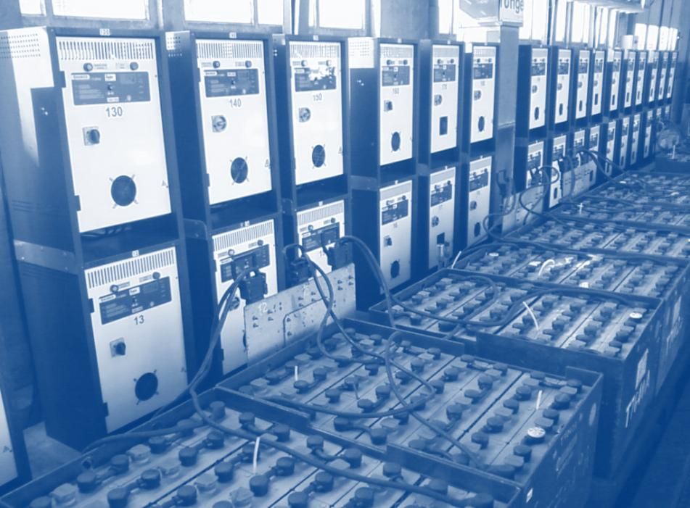  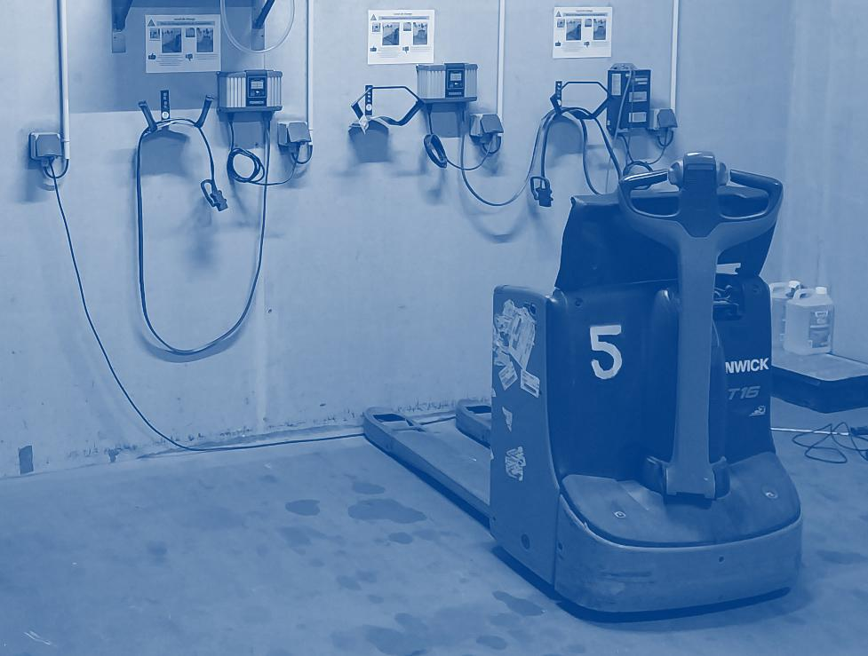 | AERATION ET ASSAINISSEMENT DES LOCAUX DE TRAVAIL  Vérification des locaux de charge d’accumulateurs

RÉFÉRENTIELS
Guide INRS ED6120 - Avril 2018 : Charge des batteries d’accumulateurs au plomb
Norme NF EN 62485-3 - Janvier 2015 : Exigences de sécurité pour les batteries d’accumulateurs et les installations de batteries
Locaux concernés : locaux de charge de batteries de traction au plomb

AERATION ET ASSAINISSEMENT DES LOCAUX DE TRAVAIL
Locaux de charge d’accumulateurs

  Localisation | Production
  Bâtiment | Production
  Date de Contrôle | 15/04/2026
  Réf. de l'équipement | Aspiration générale local de charge
  Ventilation permanente | Oui
  Ventilation asservie aux chargeurs | Non
  Débit variable | Non
  État visuel des installations | En bon état
  Photo de l’équipement

Calcul du débit nécessaire (chargeurs — guide INRS)
Débit recommandé par le guide INRS (m³/h) | 2332

Calcul du débit (mesure sur les grilles)

Grille n°1
Largeur (cm) | 20
Longueur (cm) | 25
Diamètre (cm) | -
Débit mesuré à l'aide d'un cône (m³/h) | -
Valeur mesurée (m/s) | 5.4
Débit obtenu (m³/h) | 972

Grille n°2
Largeur (cm) | -
Longueur (cm) | -
Diamètre (cm) | -
Débit mesuré à l'aide d'un cône (m³/h) | -
Valeur mesurée (m/s) | -
Débit obtenu (m³/h) | -

Grille n°3
Largeur (cm) | -
Longueur (cm) | -
Diamètre (cm) | -
Débit mesuré à l'aide d'un cône (m³/h) | -
Valeur mesurée (m/s) | -
Débit obtenu (m³/h) | -

Grille n°4
Largeur (cm) | -
Longueur (cm) | -
Diamètre (cm) | -
Débit mesuré à l'aide d'un cône (m³/h) | -
Valeur mesurée (m/s) | -
Débit obtenu (m³/h) | -

Grille n°5
Largeur (cm) | -
Longueur (cm) | -
Diamètre (cm) | -
Débit mesuré à l'aide d'un cône (m³/h) | -
Valeur mesurée (m/s) | -
Débit obtenu (m³/h) | -

Grille n°6
Largeur (cm) | -
Longueur (cm) | -
Diamètre (cm) | -
Débit mesuré à l'aide d'un cône (m³/h) | -
Valeur mesurée (m/s) | -
Débit obtenu (m³/h) | -

Grille n°7
Largeur (cm) | -
Longueur (cm) | -
Diamètre (cm) | -
Débit mesuré à l'aide d'un cône (m³/h) | -
Valeur mesurée (m/s) | -
Débit obtenu (m³/h) | -

Grille n°8
Largeur (cm) | -
Longueur (cm) | -
Diamètre (cm) | -
Débit mesuré à l'aide d'un cône (m³/h) | -
Valeur mesurée (m/s) | -
Débit obtenu (m³/h) | -

Grille n°9
Largeur (cm) | -
Longueur (cm) | -
Diamètre (cm) | -
Débit mesuré à l'aide d'un cône (m³/h) | -
Valeur mesurée (m/s) | -
Débit obtenu (m³/h) | -

Grille n°10
Largeur (cm) | -
Longueur (cm) | -
Diamètre (cm) | -
Débit mesuré à l'aide d'un cône (m³/h) | -
Valeur mesurée (m/s) | -
Débit obtenu (m³/h) | -

Mesure du débit
Valeur de référence (m³/h, « / » si aucune) | /
Débit mesuré du local (m³/h) | 972
Avis par rapport aux valeurs de référence | Non Satisfaisant
Observation | -

